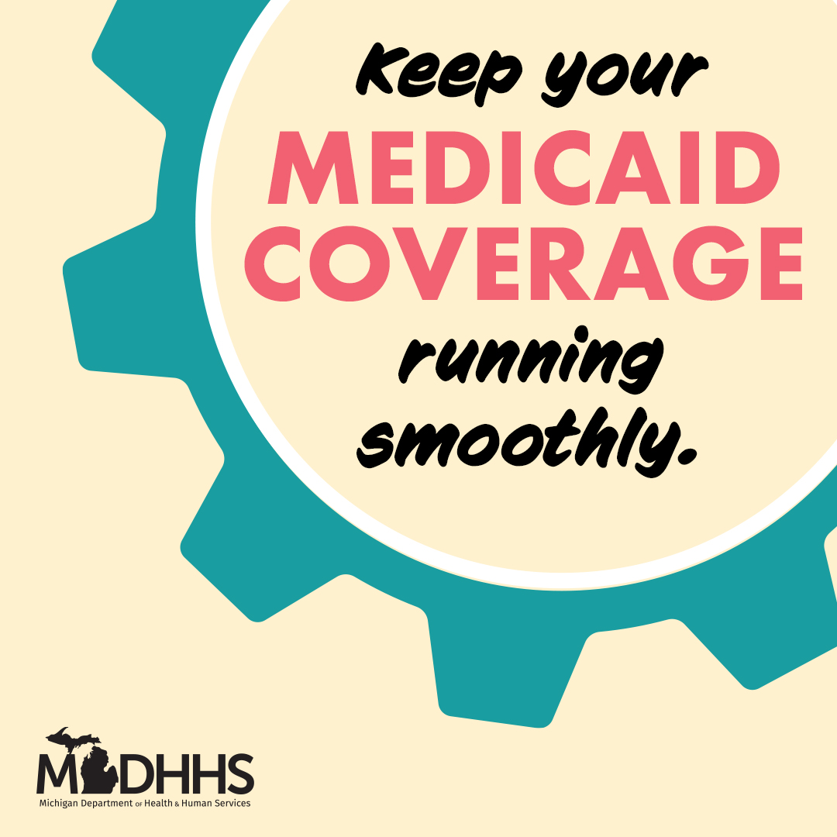
STATUS COPY: تُفرَض متطلبات عمل جديدة لبعض البالغين المشمولين بتغطية خطة ميشيغان الصحية. اعرف ما تعنيه التغييرات وما إذا كنت قد تحتاج إلى اتخاذ إجراء للحفاظ على استمرار تغطيتك في العمل. زر الموقع الإلكتروني Michigan.gov/HMP.
HEADLINE: متطلبات العمل الجديدة لبرنامج ميديكيد (Medicaid)
DESCRIPTION: ستبدأ في عام 2027

